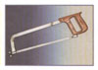  1 | 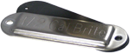  2 | 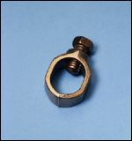  3 | 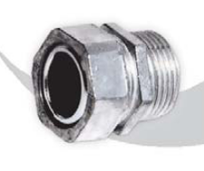  4
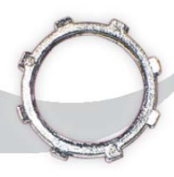  5 | 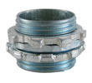  6 | 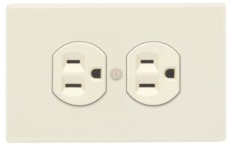  7 | 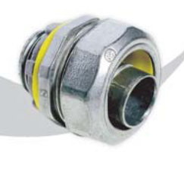  8
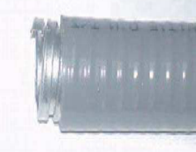  9 | 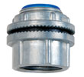  10 | 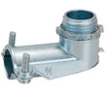  11 | 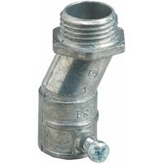  12
  13 | 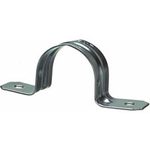  14 | 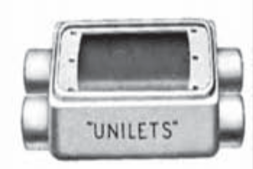  15 | 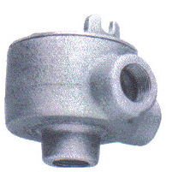  16
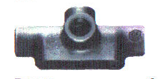  17 |   18 | 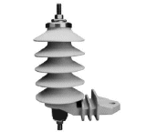  19 | 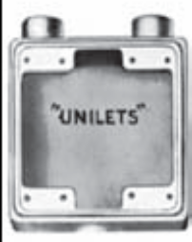  20

Nombre: ____________________________________ Fecha: _________________________

Examen # 18

CEGUETA  1 | TAPA CONDULETO  2 | Sortija para ground  3 | Conector Compresión  4
Lock-Nut  5 | Separador de cajas  6 | Receptáculo Duplex  7 | Conector Liquid Tight  8
Liquid Tight  9 | Conector liquid tight para RMC o IMC  10 | Conector 90º  11 | Offset EMT  12
PEGA PVC  13 | Grapa EMT 2 Hole  14 | FSCC / FDCC  15 | Gua M
Conduleto tipo  TA  17 | Terminal de cable pasante de piso  18 | Pararrayos  19 | FSD / FDD  20

